107均質化—走讀「老」台南之
從北園到吳園

每天漫步在府城台南的街道巷弄中，你有注意到建築物特色嗎？有觀察到巷弄、溪流在時間的推動下，正默默的增減或消逝嗎？走在台南，你很可能在轉角處，看到文化、古蹟。
今年，透過均質化計畫，聖功女中的社會科與國文科老師將帶著府城學子一起漫步在巷弄中，走讀老台南的歷史文化，探訪昔日北園別館(今日開元寺)所在的北園，以及珍貴的老建築，台灣四大名園之一的吳園，展開一場不同的府城半日遊。
從北園，到吳園
A路線：北園漫步
本課程以地理的角度帶領學生漫步於聖功所在的北園地區，進行實地踏查。透過地圖、學習單的引導，了解「北園」大小事，如柴頭港溪的地形特色、合院式傳統建築及五營信仰等，我們希望藉由這樣的走踏，讓學生能發揮觀察力，對自己成長的家園有更深入的認識。
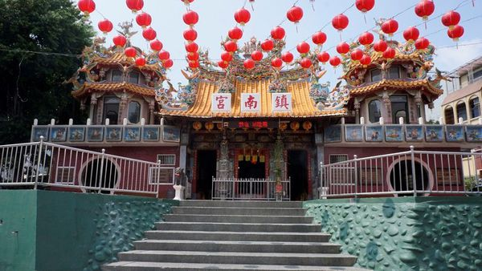

B路線：閱讀台南之吳園漫步
本課程以文學角度帶領學生閱讀文章，看見充滿優雅情趣的庭園布局，藉由文字與實地走訪，能欣賞園林之美，並且發現走出歷史包袱後的老屋新生命！在十八卯茶屋點杯喜愛的茶，讓茶香漫溢的空氣，與靜定的時空，帶你一起品味出慢活的情調。
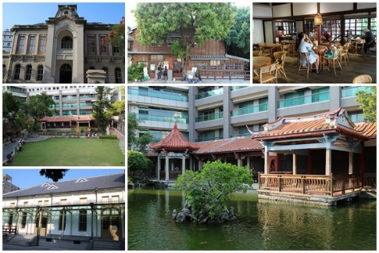
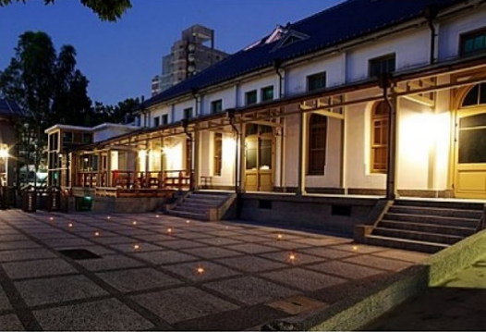

歡迎與國小同學、朋友一起來報名！1月6日上午8：30~12：30

